

Configuração do LDAP
Esta funcionalidade permite configurar o GSAN para que seus usuários passem a efetuar o login no sistema através da autenticação do usuário no LDAP (Lightweight Directory Access Protocol).
Ela pode ser acessada via Menu de Sistema, através do caminho GSAN > Segurança > Acesso > Usuário > Configuração do LDAP. Feito isso, o sistema acessa a tela a seguir:

Observação
Informamos que os dados exibidos na tela a seguir são fictícios, e não retratam informações de clientes.
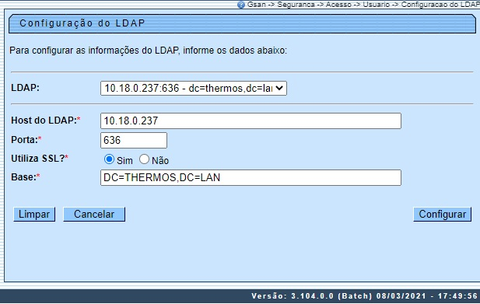

LDAP é um protocolo aberto de aplicação, sem fornecedor e padrão de indústria, que serve para acessar e manter serviços de informação de diretório distribuído sobre uma rede de Protocolo da Internet (IP). Para que o usuário seja cadastrado no LDAP e no GSAN, a tela acima efetua três verificações:
- Verificar a autenticação do usuário no LDAP (quando, caso não esteja cadastrado, o GSAN apresenta a mensagem Usuário não cadastrado no LDAP;
- Verificar se o usuário está na situação BLOQUEADO no GSAN (quando o sistema apresenta a mensagem Usuário no LDAP com acesso bloqueado para o sistema GSAN;
- Verificar se o usuário tem perfil do usuário no GSAN (quando, caso não tenha, o GSAN apresenta a mensagem Usuário não cadastrado no GSAN.
Dito isso, preencha os campos obrigatórios acima (sinalizados por um asterisco vermelho e clique em . Para detalhes sobre o preenchimento dos campos clique AQUI.

Tela de Sucesso
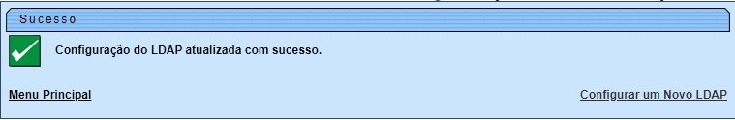

Preenchimento dos Campos
Campo | Preenchimento dos Campos
LDAP | Neste campo, configure o serviço LDAP. Depois de configurado, as informações ficam salvas, para que não seja necessário digitar todos os demais campos novamente, caso se queira trocar alguma informação. Basta informar este campo e os demais serão preenchidos automaticamente.
Host do LDAP | Campo obrigatório. Informe o IP/D.N.S do servidor LDAP.
Porta | Campo obrigatório. Informe o valor numérico da porta por onde o LDAP responde.
Utiliza SSL? | Campo obrigatório. Informe entre Sim ou Não se o servidor LDAP configurado utiliza certificado SSL.
Base | Campo obrigatório. Informe a base LDAP.

Funcionalidade dos Botões
Botão | Descrição da Funcionalidade
 | Ao clicar no botão, o sistema apaga os campos preenchidos.
 | Ao clicar neste botão, o sistema cancela o procedimento e retorna ao Menu Princpal.
 | Ao clicar neste botão, o sistema configura os usuários do GSAN efetuem o login no sistema através da autenticação do usuário no LDAP (Lightweight Directory Access Protocol).

Referências
Configuração do LDAP

Termos Principais
Usuário
Clique aqui para retornar ao Menu Principal do GSAN

